CSD-347C直流配网控保装置，是一种用于实现直流配网直流母线&线路保护的设备。

该装置位于站控层，采集就地数据和信号，运用可视化逻辑，实现各端口母线保护功能及远距离光差保护，有效保护直流配网系统及设备安全。

该装置向上能以以太网通过IEC61850与直流配网的监控、远动等设备通信，向下能通过IEC60044-8-FT3口与直流断路器控制系统、MMC/DAB控制系统通讯,执行保护动作行为出口，快速隔离故障。

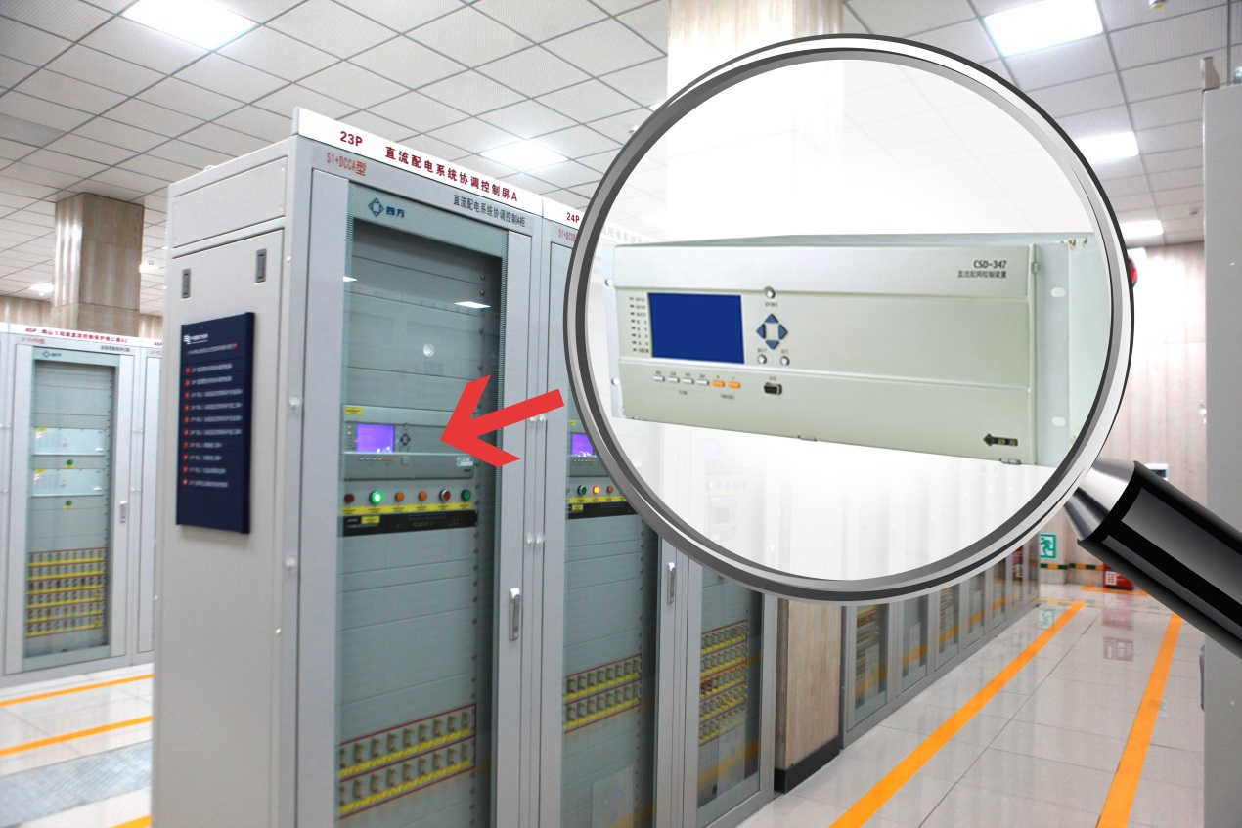

**装置构成**

装置采用功能模块化设计思想，功能模块标准化。由CPU插件、管理插件、开入插件、开出插件、GOOSE插件、LOGIC插件、电源插件等构成。X0 CPU板主要负责模拟量的采集及预处理、支流断路器通讯，X2 CPU负责光差信号接入及预处理，逻辑板负责控制保护逻辑的搭建，DI板负责开关量信息的采集、DO板负责输出刀闸的控制指令。



**功能配置**

|  |  |  |  |
| --- | --- | --- | --- |
| **序号** | **保护名称** | **段数** | **备注** |
| 1 | 直流汇流母线差动保护 | Ⅰ、Ⅱ、Ⅲ | 最大支持11侧母差。 |
| 2 | 直流支路过电流保护 | Ⅰ、Ⅱ、Ⅲ | 11个支路的方向过流。 |
| 3 | 直流线路3端口光差1 | Ⅰ、Ⅱ、Ⅲ | 本端口支持3端口光差，在2端口的场合同样适用。 |
| 4 | 直流线路3端口光差2 | Ⅰ、Ⅱ、Ⅲ | 本端口支持3端口光差，在2端口的场合同样适用。 |
| 5 | 直流线路3端口光差3 | Ⅰ、Ⅱ、Ⅲ | 本端口支持3端口光差，在2端口的场合同样适用。 |
| 6 | 直流线路2端口光差 | Ⅰ、Ⅱ、Ⅲ | 支持2端口光差。 |
| 7 | 直流低电压保护 | Ⅰ、Ⅱ、Ⅲ | 中压母线或低压母线。 |
| 8 | 直流过电压保护 | Ⅰ、Ⅱ、Ⅲ | 中压母线或低压母线。 |
| 9 | 直流母线不平衡保护 | Ⅰ、Ⅱ、Ⅲ | 中压母线或低压母线。 |
| 10 | 中性点过流保护 | Ⅰ、Ⅱ、Ⅲ | 中压母线或低压母线。 |

**装置主要特点**

1. 保护覆盖所有直流母线及线路区域，无保护死区。
2. 装置链路延时小于300us，确保保护动作的可靠快速响应。
3. 每台装置最多可支持多达11个端口母线差动保护，满足多端、复杂的直流配网系统保护需求。
4. 每个端口支路均配置带方向的过流保护，快速隔离故障支路，防止动作行为扩大。
5. 通过电流方向控制字，可设置电流方向，方便灵活适配现场采样设备安装。
6. 可支持3个3端口，1个2端口远距离光差保护，满足直流配网长线路保护需求。
7. 可支持多达8路通过IEC60044-8-FT3协议接入的直流断路器，以及32路通过硬接线接入的直流断路器跳闸，无需扩展装置，及时响应保护动作执行。
8. 通过站控LAN网、IEC60044-8-FT3、104规约等接入MMC/DAB控保系统，在保护系统动作后，通过跳闸矩阵配置，快速申请闭锁设备。
9. 当电流采样值饱和异常，通过封顶电流设置，闭锁该支路过流保护功能，有效避免因电流采样CT异常而误动。